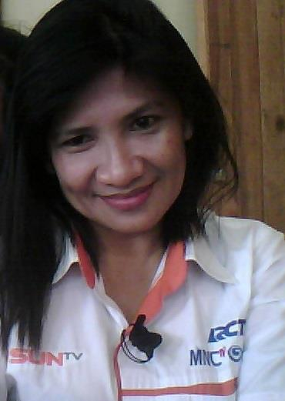

CURRICULUM VITAE
DATA PRIBADI
1. Nama Lengkap : Dyke Rumbayan
2. Tempat, Tanggal Lahir : Manado, 29 Desember 1975
3. Domisili : Komp Perum Pemkab Minahasa No. 113 Sasaran – Tondano - Sulut
4. Jenis Kelamin : Perempuan
5. Agama : Kristen Protestan
7. Tinggi / Berat Badan : 158 / 53 kg
8. Telepon : 0812 1279 2101
9. e-mail : rumbajandyke@gmail.com
RIWAYAT PENDIDIKAN
1. (1988) Lulus SDN Sasaran Minahasa Sulut
2. (1991) Lulus SMPN I Tondano
3. (1994) Lulus SMAN I Tondano

4. (2000) Lulus Fak. Sastra Unsrat Manado Jur. Sastra Indonesia
KEMAMPUAN
1. Kemampuan komputer (MS Word, Excel, Power Point, Adobe Premier Pro,)
2. Editing dan menulis artikel
PENGALAMAN KERJA
Bekerja di MNC Group
· Periode : 2005 - 2013
· Posisi : Reporter
Rincian pekerjaan
· Membuat peliputan berita umum
. Membuat editing video
- See more at : - http://video.okezone.com/play/2011/02/23/1/7708/gunung-lokon-semburkan-abu-vulkanik
- See More at : - http://search.okezone.com/search/?q=minahasa&type=3&highlight=1&start=0
- See more at : http://video.okezone.com/play/2010/08/09/1/1389/diduga-mabuk-miras-pengendara-motor-tertabrak

. Membuat Naskah Liputan
- See more at: - http://news.okezone.com/read/2011/07/03/340/475253/kisah-tki-minahasa-yang-rata-rata-jadi-miliarder
- See more at : - http://news.okezone.com/read/2011/11/20/340/531745/puluhan-penghuni-panti-jompo-ini-terpaksa-ngungsi
- See more at : http://news.okezone.com/read/2011/09/09/340/500756/bayi-yatim-penderita-gizi-buruk-butuh-uluran-tangan/large
- See more at : https://www.google.com/search?q=video+okezone.com+dyke+rumbayan&biw=1348&bih=639&source=lnms&sa=X&ved=0CAYQ_AUoAGoVChMI25_OoPuByAIVTliOCh22_AY5&dpr=1

Demikian Curriculum Vitae ini saya buat dengan sebenar-benarnya untuk digunakan sebagaimana perlunya.

Hormat Saya
Dyke F.L Rumbayan

